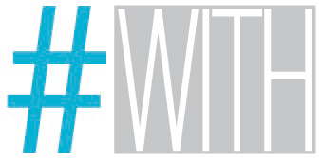

Concorso #WITH – design WITH food

_Presentazione

Promote Design bandisce il concorso #WITH – design WITH food, rivolto a tutte le tipologie di designer. Il tema: “Un designer e la sua relazione con il cibo”, vuole raccontare personali storie e approcci con il cibo, ispirazioni, visoni, suggestioni verso la sostenibilità. Non solo tendenza, non solo percezioni sensoriali del gusto che generano benessere, piuttosto una riflessione che si apre al più ampio significato di nutrizione come salute dei popoli.

_Partecipazione

La partecipazione è gratuita ed aperta a designer italiani e stranieri, (food, product, graphic, fashion, textile, interior, light). È ammessa anche la partecipazione a gruppi di progettisti, rappresentati da un capogruppo che sarà l’unico responsabile e referente nei confronti di Promote Design. Si richiede di presentare foto, render, schizzi che rappresentino un prodotto, un’icona, un materiale, un ambiente, un luogo, un viaggio o un’esperienza sensoriale. A titolo esemplificativo il contenuto delle immagini potrà essere uno strumento (inedito o non) per degustare e/o preparare il cibo, accessori da tavola, un packaging per il trasporto e la conservazione, lo scatto di un luogo legato alla somministrazione del cibo o di un modo di mangiare.
È comunque ammessa la presentazione di più elaborati. Non ci sono limiti all’utilizzo di materiali e tecniche. Un valore aggiunto viene senz’altro dato dall’eco compatibilità, accessibilità, etica.
In caso di contenziosi sull’originalità/paternità dei prodotti, l’unico responsabile sarà esclusivamente il progettista. La partecipazione al concorso presuppone la totale accettazione del presente bando. Nell’aderire al concorso il partecipante acconsente al trattamento dei dati personali nel rispetto del D.Lgs. 196/2003. Responsabile del trattamento dati è Promote Design.

_Iscrizione e modalità di partecipazione

Tutti gli interessati a partecipare al concorso dovranno iscriversi entro e non oltre la mezzanotte del 17 Marzo 2014 inviando una mail al seguente indirizzo: with@promotedesign.it comunicando nome, cognome, professione e allegando gli elaborati finali. In caso di elaborati con un peso maggiore a 5Mb si consiglia l’utilizzo di Wetransfer o servizi simili.
Tutti gli elaborati dovranno essere presentati attraverso immagini (fotografie, sketch, rendering, illustrazioni grafiche) tassativamente in formato jpg a 300dpi 4961x3508 pixel.
All’immagine inviata dovrà essere allegato un file di testo contenente un payoff di max 120 caratteri (spazi inclusi) e una descrizione del progetto di max 400 caratteri (spazi inclusi).

_Criteri di valutazione

Originalità, eco-compatibilità, etica, accessibilità e affinità al tema del concorso, saranno i criteri fondamentali della selezione. Una giuria presieduta da Paolo Barichella (Food designer), Enzo Carbone (Fondatore di promotedesign.it), Riccardo Chiozzotto (Journalist) selezioneranno le idee secondo i criteri sopraindicati.

_Deadline

Tutti gli elaborati, dovranno essere inviati all’email with@promotedesign.it entro la mezzanotte del 17 marzo 2014. Promote Design comunicherà i vincitori entro il 26 marzo 2014.
Sabato 12 aprile dalle 17 alle 20 nello spazio dedicato all’evento espositivo Din – Design In, in Via Massimiano 6, Milano, una commissione presieduta dal food designer Paolo Barichella, presenterà, durante un momento celebrativo, i tre designer vincitori del concorso

_Premi

I primi 3 classificati vedranno il proprio elaborato fotografico stampato ed esposto durante l’evento din 2014, uno dei più importanti appuntamenti che si terrà durante il Fuorisalone (8 al 13 aprile 2014) nella location sita in via Massimiano, 6 (zona Lambrate) a Milano.
Altri 20 selezionati dalla commissione saranno parte di una rassegna digitale che si svolgerà durante l’evento espositivo din2014.

_Note

I partecipanti al concorso autorizzano promotedesign.it a pubblicare il materiale inviato e a renderlo fruibile al pubblico. Tale facoltà è concessa a titolo gratuito per la produzione di materiali cartacei e digitali, video, mostre, etc.

Ulteriori informazioni sulla partecipazione al concorso possono essere richieste tramite mail: with@promotedesign.it o telefonicamente: 02/36580208.

Il partecipante, dichiara che i progetti pubblicati sono di sua esclusiva ideazione e paternità ed è l’unico responsabile del materiale inviato quindi manleva l’organizzazione da ogni responsabilità relativa alla proprietà del Progetto e dall’eventuale violazione di proprietà industriale o intellettuale di terzi determinati dai contenuti comunicati dal partecipante all’organizzazione.

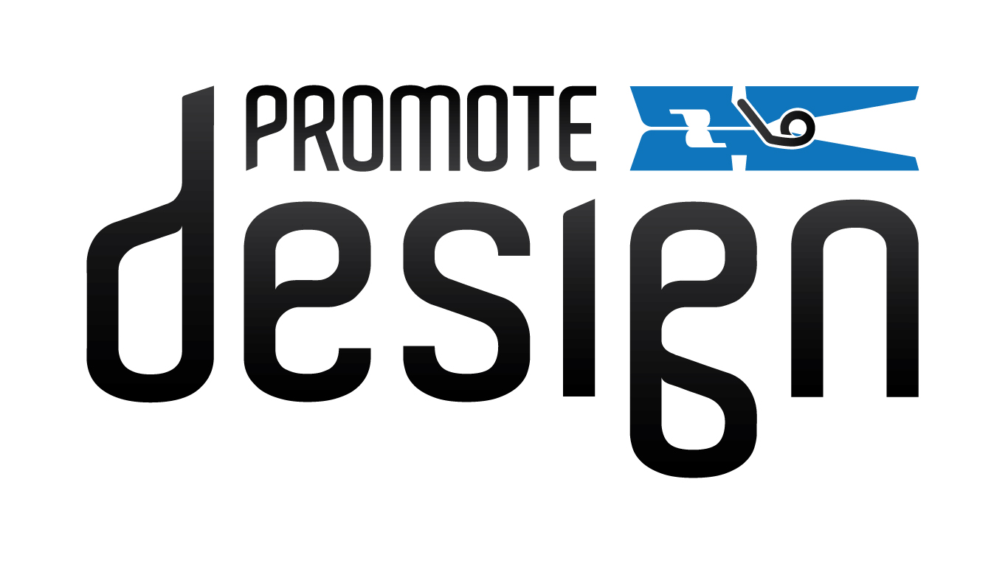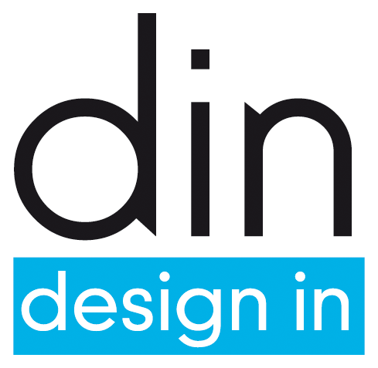

Partner di Din:

